LAB 1 : Portes logiques

ITI 1500 - Système numérique I
Hiver 2019
École de Génie Électrique et Science Informatique Université d'Ottawa
Professeur : Dr. Ahmed Karmouch

Groupe 19 :
Étudiant 1 : Ndiaye, Alioune et 300084990
Étudiant 2 : Samb Diaw, Khar et 300092864

Date de l’expérimentation : 01/02/2019 et 08/ 02/2019
Date de la soumission : 15/02/2019
Objectifs :
- Construire un circuit logique combinatoire simple à partir d'un schéma.
- Déterminer expérimentalement le fonctionnement d'un circuit logique combinatoire simple.
- Identifier les différentes fonctions logiques communes (équivalent) produites par des circuits logiques en utilisant la table de vérité.
- Connecter différents types de portes logiques pour créer des fonctions logiques simples.
- Analyser des circuits logiques combinatoires et prédire leur fonctionnement.
- Construire et tester des circuits logiques combinatoires plus complexes.

Équipements & Composants:
- Logiciel QUARTUS II 13.0 Service Pack 1
- Carte Altéra DE2-115

Diagrammes du circuit:

Partie I: Construction de circuits logiques combinatoires
Circuit a une porte logique :
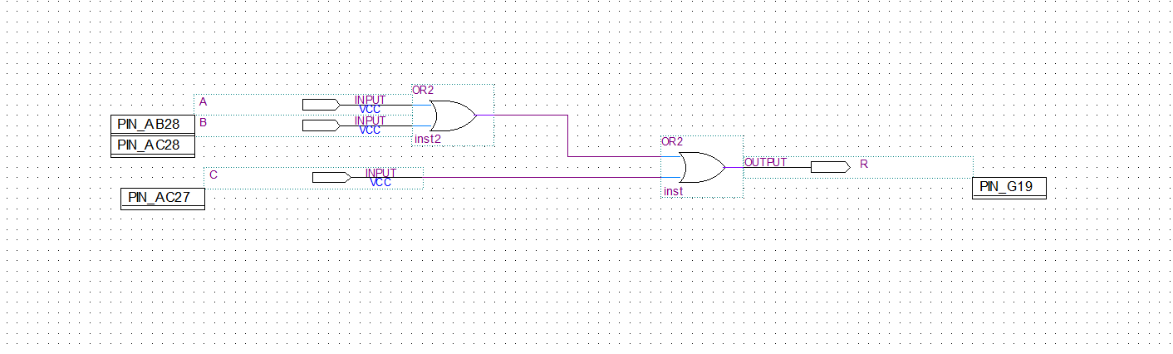
Figure 5.1.1 : Capture d’écran d’un circuit a une porte logique.

Circuit a deux portes logiques :

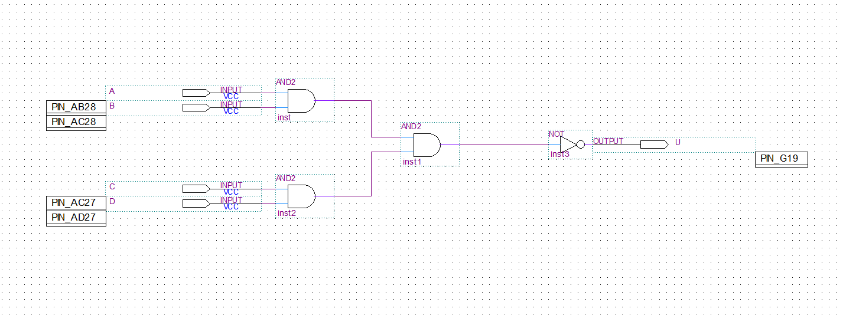
Figure 5.1.2 : Capture d’écran d’un circuit a deux portes logiques.

Circuit a trois portes logiques :
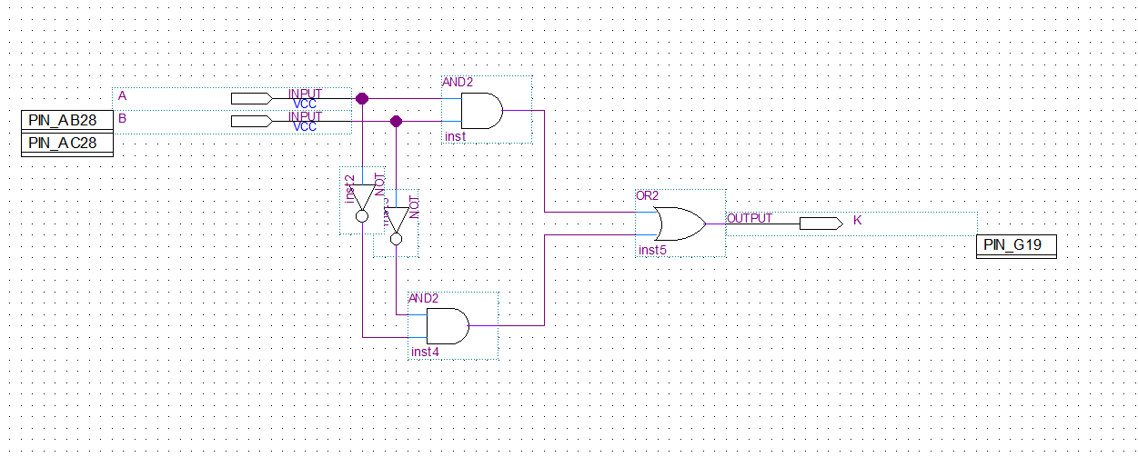
Figure 5.1.3 : Capture d’écran d’un circuit a trois portes logiques.

Partie II: Analyse de circuits logiques combinatoires
Circuit OU Exclusif :
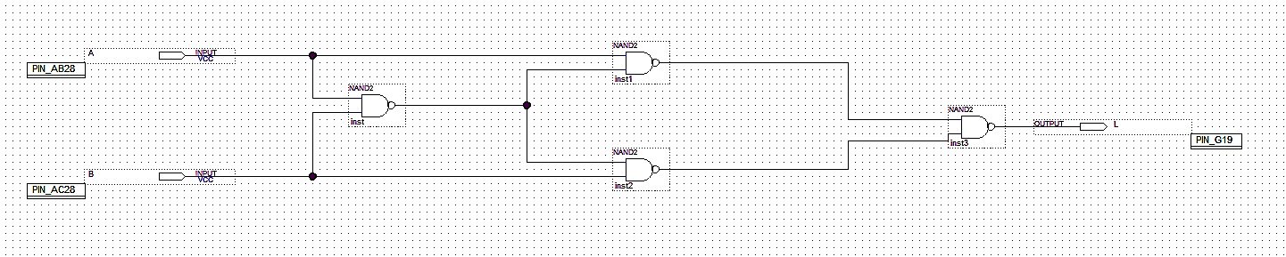
Figure 5.1.5 : Capture d’écran d’un circuit OU Exclusif.

Circuit ET :
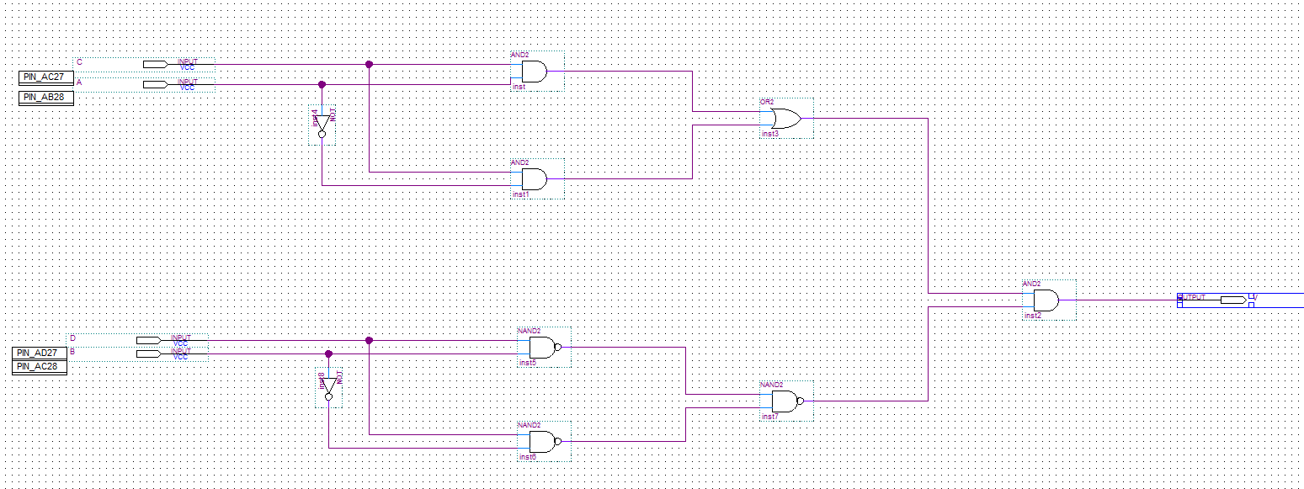
Figure 5.1.6 : Capture d’écran d’un circuit ET.
Circuit OU :
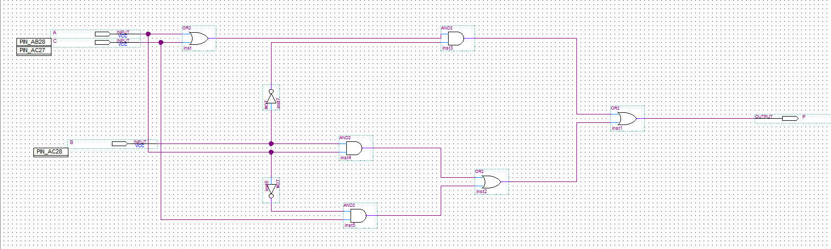
Figure 5.1.7 : Capture d’écran d’un circuit OU.

Circuit a sorties multiples :
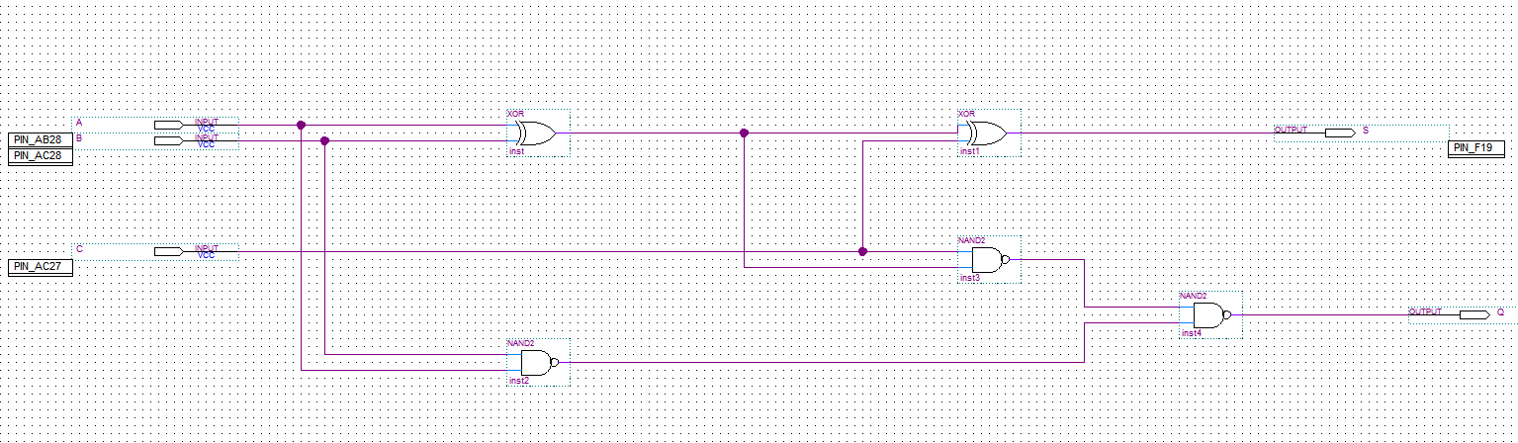
Figure 5.1.8 : Capture d’écran d’un circuit a sorties multiples.

Données Expérimentales et Traitement de Données :
Partie I: Construction de circuits logiques combinatoires
Circuit a une porte logique :
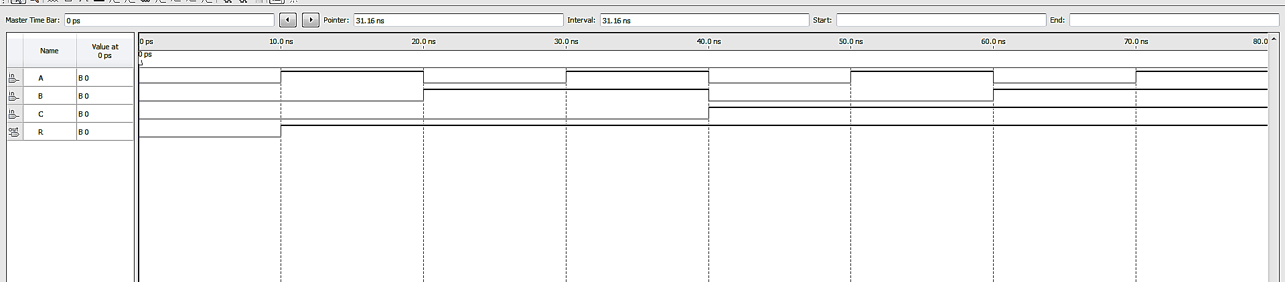
Figure 5.1.1 : Simulation de l'onde de sortie d'un circuit à une porte logique
Table 1 : Données expérimentales observées à partir de la carte de circuit 5.1.1
Entrées déterminées à partir des commutateurs DIP |  |  | Sortie observée à partir du LED
A | B | C | R
0 | 0 | 0 | 0
0 | 0 | 1 | 1
0 | 1 | 0 | 1
0 | 1 | 1 | 1
1 | 0 | 0 | 1
1 | 0 | 1 | 1
1 | 1 | 0 | 1
1 | 1 | 1 | 1

Circuit a deux portes logiques :
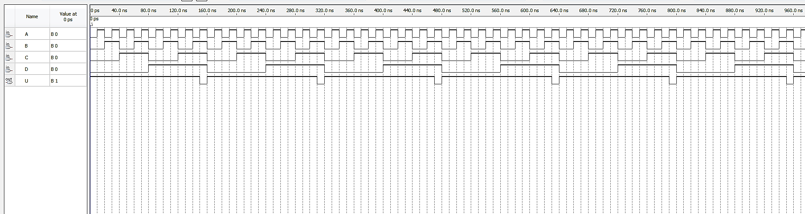
Figure 5.1.2 : Simulation de l'onde de sortie d'un circuit à deux portes logiques
Table 2 : Données expérimentales observées à partir de la carte de circuit 5.1.2

Entrées déterminées à partir des commutateurs DIP |  |  |  | Sortie observée à partir du LED
A | B | C | D | U
0 | 0 | 0 | 0 | 1
0 | 0 | 0 | 1 | 1
0 | 0 | 1 | 0 | 1
0 | 0 | 1 | 1 | 1
0 | 1 | 0 | 0 | 1
0 | 1 | 0 | 1 | 1
0 | 1 | 1 | 0 | 1
0 | 1 | 1 | 1 | 1
1 | 0 | 0 | 0 | 1
1 | 0 | 0 | 1 | 1
1 | 0 | 1 | 0 | 1
1 | 0 | 1 | 1 | 1
1 | 1 | 0 | 0 | 1
1 | 1 | 0 | 1 | 1
1 | 1 | 1 | 0 | 1
1 | 1 | 1 | 1 | 0

Circuit a trois portes logiques :
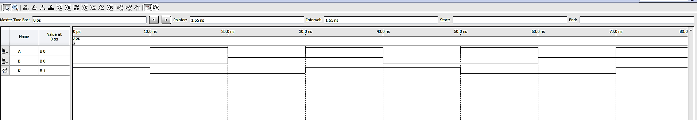
Figure 5.1.3 : Simulation de l'onde de sortie d'un circuit à trois portes logiques
Table 3 : Données expérimentales observées à partir de la carte de circuit 5.1.3

Entrées déterminées à partir des commutateurs DIP |  | Sortie observée à partir du LED
A | B | K
0 | 0 | 1
0 | 1 | 0
1 | 0 | 0
1 | 1 | 1

Partie II: Analyse de circuits logiques combinatoires
Circuit OU Exclusif :
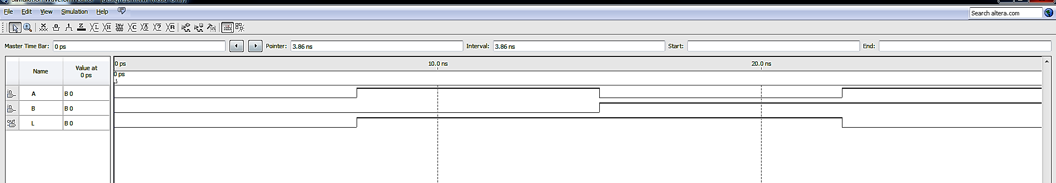
Figure 5.1.5 : Simulation de l'onde de sortie d'un circuit OU exclusif
Table 4 : Données expérimentales observées à partir de la carte de circuit 5.1.5

Entrées déterminées à partir des commutateurs DIP |  | Sortie observée à partir du LED
A | B | L
1 | 1 | 0
1 | 0 | 1
0 | 1 | 1
0 | 0 | 0

Circuit ET :
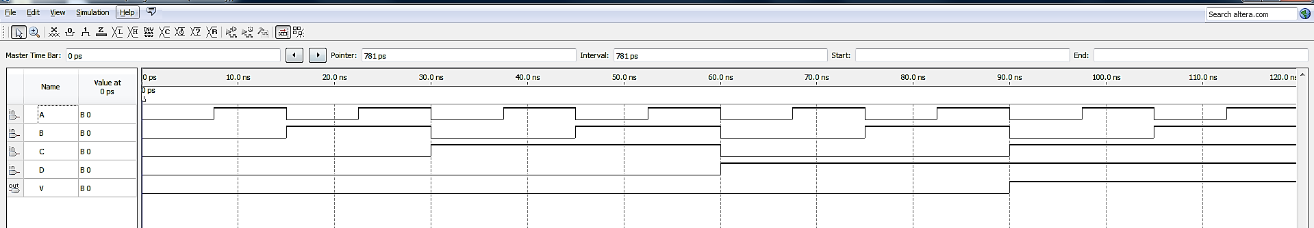
Figure 5.1.6 : Simulation de l'onde de sortie d'un circuit ET
Table 5 : Données expérimentales observées à partir de la carte de circuit 5.1.6

Entrées déterminées à partir des commutateurs DIP |  |  |  | Sortie observée à partir du LED
A | B | C | D | V
1 | 1 | 1 | 1 | 1
1 | 1 | 1 | 0 | 0
1 | 1 | 0 | 1 | 0
1 | 1 | 0 | 0 | 0
1 | 0 | 1 | 1 | 1
1 | 0 | 1 | 0 | 0
1 | 0 | 0 | 1 | 0
1 | 0 | 0 | 0 | 0
0 | 1 | 1 | 1 | 1
0 | 1 | 1 | 0 | 0
0 | 1 | 0 | 1 | 0
0 | 1 | 0 | 0 | 0
0 | 0 | 1 | 1 | 1
0 | 0 | 1 | 0 | 0
0 | 0 | 0 | 1 | 0
0 | 0 | 0 | 0 | 0

Circuit OU :
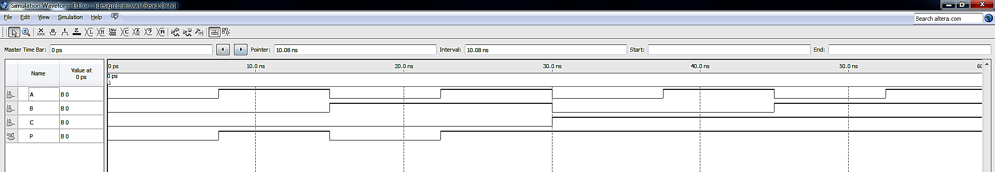
Figure 5.1.7 : Simulation de l'onde de sortie d'un circuit OU.
Table 6 : Données expérimentales observées à partir de la carte de circuit 5.1.7

Entrées déterminées à partir des commutateurs DIP |  |  | Sortie observée à partir du LED
A | B | C | P
1 | 1 | 1 | 1
1 | 1 | 0 | 1
1 | 0 | 1 | 1
1 | 0 | 0 | 1
0 | 1 | 1 | 1
0 | 1 | 0 | 0
0 | 0 | 1 | 1
0 | 0 | 0 | 0

Circuit a sorties multiples :
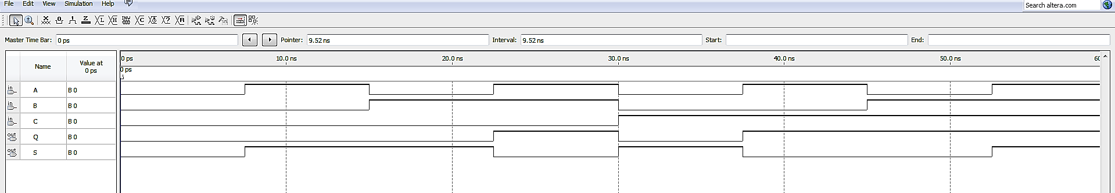
Figure 5.1.8 : Simulation de l'onde de sortie d'un circuit a sorties multiples.
Table 7 et 8 : Données expérimentales observées à partir de la carte de circuit 5.1.8
Entrées déterminées à partir des commutateurs DIP |  |  | Sortie observée à partir du LED
A | B | C | S
1 | 1 | 1 | 1
1 | 1 | 0 | 0
1 | 0 | 1 | 0
1 | 0 | 0 | 1
0 | 1 | 1 | 0
0 | 1 | 0 | 1
0 | 0 | 1 | 1
0 | 0 | 0 | 0
Entrées déterminées à partir des commutateurs DIP |  |  | Sortie observée à partir du LED
A | B | C | Cs
1 | 1 | 1 | 1
1 | 1 | 0 | 1
1 | 0 | 1 | 1
1 | 0 | 0 | 0
0 | 1 | 1 | 1
0 | 1 | 0 | 0
0 | 0 | 1 | 0
0 | 0 | 0 | 0

Comparaison entre les Données Théoriques et les Données Expérimentales :
Partie I: Construction de circuits logiques combinatoires
Circuit a une porte logique :
Table 1 : Comparaison des Résultats Théorétiques et Expérimentales pour un Circuit à une porte logique.

Entrées |  |  | Résultats attendus | Résultats observés
A | B | C | R | R
0 | 0 | 0 | 0 | 0
0 | 0 | 1 | 1 | 1
0 | 1 | 0 | 1 | 1
0 | 1 | 1 | 1 | 1
1 | 0 | 0 | 1 | 1
1 | 0 | 1 | 1 | 1
1 | 1 | 0 | 1 | 1
1 | 1 | 1 | 1 | 1

Les résultats observés expérimentalement pour un circuit à une porte logique MAX 7000 FGPA étaient identiques aux résultats obtenus théoriquement comme prévu.

Circuit a deux portes logiques :
Table 2 : Comparaison des Résultats Théorétiques et Expérimentales pour un Circuit à deux portes logiques
Entrées |  |  |  | Résultats attendus | Résultats observés
A | B | C | D | U | U
0 | 0 | 0 | 0 | 1 | 1
0 | 0 | 0 | 1 | 1 | 1
0 | 0 | 1 | 0 | 1 | 1
0 | 0 | 1 | 1 | 1 | 1
0 | 1 | 0 | 0 | 1 | 1
0 | 1 | 0 | 1 | 1 | 1
0 | 1 | 1 | 0 | 1 | 1
0 | 1 | 1 | 1 | 1 | 1
1 | 0 | 0 | 0 | 1 | 1
1 | 0 | 0 | 1 | 1 | 1
1 | 0 | 1 | 0 | 1 | 1
1 | 0 | 1 | 1 | 1 | 1
1 | 1 | 0 | 0 | 1 | 1
1 | 1 | 0 | 1 | 1 | 1
1 | 1 | 1 | 0 | 1 | 1
1 | 1 | 1 | 1 | 0 | 0

Les résultats observés expérimentalement pour un circuit à deux portes logique MAX 7000 FGPA étaient identiques aux résultats obtenus théoriquement comme prévu.

Circuit a trois portes logiques :
Table 3 : Comparaison des Résultats Théorétiques et Expérimentales pour un Circuit à trois portes logiques.

Entrées |  | Résultats attendus | Résultats observés
A | B | K | K
0 | 0 | 1 | 1
0 | 1 | 0 | 0
1 | 0 | 0 | 0
1 | 1 | 1 | 1

Les résultats observés expérimentalement pour un circuit à trois portes logique MAX 7000 FGPA étaient identiques aux résultats obtenus théoriquement comme prévu.
Partie II: Analyse de circuits logiques combinatoires
Circuit OU Exclusif :
Table 4 : Comparaison des Résultats Théorétiques et Expérimentales pour un Circuit OU Exclusif.
Entrées |  | Résultats attendus | Résultats observés
A | B | L | L
1 | 1 | 0 | 0
1 | 0 | 1 | 1
0 | 1 | 1 | 1
0 | 0 | 0 | 0
Les résultats observés expérimentalement pour un circuit OU Exclusif MAX 7000 FGPA étaient identiques aux résultats obtenus théoriquement comme prévu.
Circuit ET:
Table 5 : Comparaison des Résultats Théorétiques et Expérimentales pour un Circuit ET.

Entrées |  |  |  | Résultats attendus | Résultats observés
A | B | C | D | V | V
1 | 1 | 1 | 1 | 1 | 1
1 | 1 | 1 | 0 | 0 | 0
1 | 1 | 0 | 1 | 0 | 0
1 | 1 | 0 | 0 | 0 | 0
1 | 0 | 1 | 1 | 1 | 1
1 | 0 | 1 | 0 | 0 | 0
1 | 0 | 0 | 1 | 0 | 0
1 | 0 | 0 | 0 | 0 | 0
0 | 1 | 1 | 1 | 1 | 1
0 | 1 | 1 | 0 | 0 | 0
0 | 1 | 0 | 1 | 0 | 0
0 | 1 | 0 | 0 | 0 | 0
0 | 0 | 1 | 1 | 1 | 1
0 | 0 | 1 | 0 | 0 | 0
0 | 0 | 0 | 1 | 0 | 0
0 | 0 | 0 | 0 | 0 | 0

Les résultats observés expérimentalement pour un circuit ET MAX 7000 FGPA étaient identiques aux résultats obtenus théoriquement comme prévu.

Circuit OU:
Table 6 : Comparaison des Résultats Théorétiques et Expérimentales pour un Circuit OU.

Entrées |  |  | Résultats attendus | Résultats observés
A | B | C | P | P
1 | 1 | 1 | 1 | 1
1 | 1 | 0 | 1 | 1
1 | 0 | 1 | 1 | 1
1 | 0 | 0 | 1 | 1
0 | 1 | 1 | 1 | 1
0 | 1 | 0 | 0 | 0
0 | 0 | 1 | 1 | 1
0 | 0 | 0 | 0 | 0

Les résultats observés expérimentalement pour un circuit OU MAX 7000 FGPA étaient identiques aux résultats obtenus théoriquement comme prévu.

Circuit a sorties multiples:
Table 7 et 8 : Comparaison des Résultats Théorétiques et Expérimentales pour un Circuit a sorties multiples.
Entrées |  |  | Résultats attendus | Résultats observés
A | B | C | S | S
1 | 1 | 1 | 1 | 1
1 | 1 | 0 | 0 | 0
1 | 0 | 1 | 0 | 0
1 | 0 | 0 | 1 | 1
0 | 1 | 1 | 0 | 0
0 | 1 | 0 | 1 | 1
0 | 0 | 1 | 1 | 1
0 | 0 | 0 | 0 | 0
Entrées |  |  | Résultats attendus | Résultats observés
A | B | C | Cs | Cs
1 | 1 | 1 | 1 | 1
1 | 1 | 0 | 1 | 1
1 | 0 | 1 | 1 | 1
1 | 0 | 0 | 0 | 0
0 | 1 | 1 | 1 | 1
0 | 1 | 0 | 0 | 0
0 | 0 | 1 | 0 | 0
0 | 0 | 0 | 0 | 0

Les résultats observés expérimentalement pour un circuit a sorties multiples MAX 7000 FGPA étaient identiques aux résultats obtenus théoriquement comme prévu.

Discussion & conclusion:
Nous avons construit un circuit combinatoire simple a une, deux et trois portes grâce à Quartus II. Puis après avoir compiler, nous avons assignez les broches aux entrées (interrupteurs) et sorties (témoins lumineux) pour constater que chaque combinaison de la table de vérité c’est-à-dire du résultat attendu vérifie la sortie au niveau de la carte Altéra. Par exemple si nos deux entrées sont 0 et que notre résultat attendu est de 1 on observe au niveau des sorties un clignotement rouge ce qui est égal a 1 comme recensées dans la table de vérité. Donc les résultats expérimentaux sont conformes aux attentes en générales car résultats attendus = résultat observée.
Grace a cette expérience nous avons pu construire un circuit logique combinatoire simple, Identifier les différentes fonctions logiques communes produites par des circuits logiques en utilisant la table de vérité, connecter différents types de portes logiques pour créer des fonctions logiques simples et analyser des circuits combinatoires et prédire leur fonctionnement

